云南省昆明市东川区烟草制品零售点合理布局规划（征求意见稿）

第一章 总则

第一条　为深入推进“放管服”改革，依法依规、科学合理制定烟草制品零售点合理布局规划，提升烟草专卖行政许可的公开性、公平性和公正性，依据《中华人民共和国行政许可法》《中华人民共和国未成年人保护法》《中华人民共和国烟草专卖法》《中华人民共和国烟草专卖法实施条例》《烟草专卖许可证管理办法》《烟草专卖许可证管理办法实施细则》等法律、法规、规章和国家烟草专卖局、云南省烟草专卖局及昆明市烟草专卖局的有关规定，结合东川区实际，制定本规划。

第二条　本规划适用于云南省昆明市东川区辖区范围内烟草制品零售点的布局管理。

第三条　本规划所称烟草制品为卷烟、雪茄烟、消费类烟丝，不包含其他烟草制品（含电子烟）。

第四条　本规划所称烟草制品零售点（以下简称零售点）是指依法取得烟草专卖零售许可证（以下简称零售许可证）的公民、法人和其他组织从事烟草制品零售业务的经营场所。

零售点应当设置于与住所相独立的固定经营场所，经营场所与住所应当在空间上相互独立，在物理特性上应有实体墙相隔离或有明确的区域界线。经营场所应有指向明确并唯一的门牌、地址或者方位表述，且与营业执照登记注册的经营场所相一致，并面向公众经营。

第五条　本规划遵循依法行政、科学规划、服务社会、均衡发展原则，综合辖区内人口数量、交通状况、经济发展水平、消费能力等因素，对零售点进行科学合理的规划布局，构建竞争适度、规范有序、状态良好的卷烟市场秩序。

第六条　零售点布局采用数量限制、距离限制、数量限制与距离限制相结合、不予设置烟草制品零售点等布局标准。

第二章 零售点布局标准

第七条　本规划根据辖区行政规划、人口数量、经济发展水平、居民消费能力、消费者购买习惯等因素，合理确定区域零售点规划数，并划定最小单元网格。单元网格零售点规划数是指最小单元网格内可设置零售点的数量。总量规划数是指东川辖区范围内所有单元网格零售点规划数之和。

除本规划规定的特殊区域外，单元网格内零售点数量达到规划数时，该单元网格不予新设零售点。

第八条　本规划根据零售市场状态、交通状况、人口热度、消费者购买习惯等因素，合理确定零售点间距。零售点间距是指申请人拟从事烟草制品零售业务的经营场所与最近的烟草制品零售点之间的距离。测量的总体原则为两个零售点“门边到门边”可安全步行的最短距离。测量规则及标准详见《云南省昆明市东川区烟草制品零售点间距测量规则及标准》（附件1）。

第九条　本区零售点合理布局规划数、特殊区域零售点规划数及规划区域、区域网格归属及最小单元网格零售点距离标准等详见《云南省昆明市东川区烟草专卖局烟草制品零售点合理布局公示表》（附件2）、《云南省昆明市东川区烟草专卖局雪茄烟专营店零售点合理布局公示表》（附件3）。

辖区内新设置的零售点，统一按城区应不低于80米，农村区域应不低于50米的标准执行。

第十条　辖区内机场、火车站、汽车站、码头、A级景区等相对封闭的内部等候区，不足1000平方米的可设置2个零售点，面积每增加1000平方米可增设1个零售点，不受相应最小单元网格规划数限制，但需满足零售点间距要求。

辖区内新开发的商住小区每200户规划1个零售点，每增加300户增设1个零售点；不足200户的可设置1个零售点，不受零售点间距限制和相应最小单元网格规划数限制。

工业园区内经营规模较大的企业（用工人数在150人及以上）或不在工业园区内，但经营规模较大的企业（用工人数在150人及以上），其内部生活区域可设置1个零售点，不受零售点间距限制和相应最小单元网格规划数限制。

城区或乡镇交通比较便利、人员较为密集、市场主体经济交易活动非常活跃且集中的重点区域不受零售点间距限制，但受最小单元网格规划数限制，具体区域详见《云南省昆明市东川区烟草专卖局烟草制品零售点合理布局公示表》（附件2）。  
 第十一条　部队、监狱、看守所、戒毒所等封闭式特殊区域内部，或辖区内加油站、单侧高速服务区内，或单体经营面积在300平方米以上的商场、超市、便利店、烟酒店，可单独设置1个零售点，不受零售点间距限制和相应最小单元网格规划数限制。

第十二条　具有下列情形之一的，不予设置零售点：

（一）中小学、幼儿园学生正常出入的校门口及所有进出通道口100米以内；

（二）无固定经营场所的：包括但不限于流动的摊、点、车、棚、简易板房、活动板房（彩钢房）、临时占道建筑等。

（三）经营场所与住所不相独立的：包括但不限于经营场所为住所的客厅、餐厅、卧室、阳台、地下室、车库、储藏室等；居民楼内公用道、楼梯间等。

（四）经营业态存在容易诱导未成年人关注、购买、吸食烟草制品或其他不利于未成年人保护的文化体育、母婴用品、音像制品、传真打印、各类培训咨询机构。

（五）专业性较强且与烟草制品零售业务没有直接或间接互补营销关系的家电家具、五金机械、通信器材、金融证券、仪器仪表、金银珠宝、寄递配送、洗涤护理、服装制售、中介劳服、寄卖典当、汽车租赁、照相馆、床上用品等。

（六）经营场所基于安全因素不适宜经营烟草制品的烟花爆竹、化工产品、五金建材、建筑装潢、美容美发、按摩推拿、药妆医械、农畜养殖、农药化肥、机耕农具、修理修配、汽车美容等经营场所。

（七）法律、法规、规章、规范性文件等规定的其他不予许可的情形。详见《云南省昆明市东川区烟草制品零售点不予发放烟草专卖零售许可证的情形》（附件4）。

第三章 雪茄烟专营零售点布局标准

第十三条　经营范围仅为雪茄烟销售的雪茄烟专营店零售点。雪茄烟专营店零售点实行“ 一址一证”管理，采取区域总量控制的方式进行布局，规划数不超过本辖区上年度末烟草制品零售点总数的2%。详见《云南省昆明市东川区烟草专卖局雪茄烟专营店零售点合理布局公示表》（附件3）。

第十四条　新设雪茄烟专营零售点应同时满足以下条件：

（一）符合本规划第十三条中的雪茄烟专营店零售点规划数限制及符合本规划《云南省昆明市东川区烟草制品零售点不予发放烟草专卖零售许可证的情形》 （附件4）要求。

（二）雪茄烟专营零售点设置不做店间距离限制，也不作为其它烟草制品零售点、电子烟零售点设置过程中店间距离测量的参照基准。

（三）取得雪茄烟专营零售资格的被许可主体，如需变更其烟草专卖零售许可证经营范围的，应符合相应其他许可事项烟草制品零售点合理化布局的规定。

第四章 附则

第十五条　本规划实施后，如遇相关法律、法规、规章及规范性文件调整的，根据最新规定进行调整，及时报当地本级人民政府法制部门备案后公布实施。

第十六条 本规划结合实际，对辖区内实行数量限制的零售点布局实行集中摇号制度，详见《云南省昆明市东川区烟草制品零售点集中摇号制度》（附件5）。

第十七条 符合本规划第十条、第十一条规定的特殊区域零售点及本规划第十三条规定的雪茄烟专营店零售点，在公示范围内，按照申请人提交新办申请资料的时间顺序依次受理审核；当所公示的特殊区域零售点、雪茄烟专营店零售点容量（规划数）达到最大值时，按照第十六条规定执行。

第十八条 本辖区零售点合理布局实行定期评价、动态管理。每季度根据本辖区经济发展、城乡建设、市场形势等变化情况进行调整并公示后实施，动态调整规则详见《云南省昆明市东川区烟草制品零售点合理布局规划数动态调整管理制度》（附件6）。

第十九条 满足以下条件之一且具有完全民事行为能力的特殊群体，持有合法有效证明材料且申请办理零售许可证的，可以结合实际放宽办证条件。

（一）烈士家属、因公牺牲军人家属、见义勇为牺牲人员家属。（本条中的家属包括:父母、子女、配偶）

（二）符合以下条件之一，且具有从事烟草专卖零售经营业务相应能力的残疾人本人:

1.视力残疾:一级盲、二级盲;

2.听力残疾:一级、二级;

3.言语残疾:一级、二级;

4.肢体残疾:重度(一级)、中度(二级)。

（三）国家明文给予政策扶持，确实具有需要扶持照顾的其他特殊情况的优抚对象，经区局集体研究并向市局报备后，再行放宽办证条件。

以上特殊群体申请办理零售许可证,受所在单元网格规划数限制，零售点间距可放宽至本单元网格间距标准的80%执行。

同一特殊群体申请人在云南省内仅适用一次放宽政策。

第二十条 本规划中所称“中小学校”是指普通中小学校、特殊教育学校、中等职业学校、专门学校等。“幼儿园”是指经教育行政主管部门依法批准的公办和民办全日制、寄宿制、半日制幼儿园及小学附设的学前班、幼儿班等。各类培训教育机构、托管班、早教班等除外。

本规划发布前已取得的烟草专卖零售许可证，在其核准有效期内继续有效；到期后，经营场所不符合本规划所规定的中小学校、幼儿园周边距离条件的，一律不予延续。

第二十一条 本规划中“以上”、“不低于”、“不超过”、“以内”等，如无特殊说明均包括本数。

第二十二条　本规划中按照年、月、日计算期间的，开始的当日不计入，自下一日开始计算，均以工作日计算，不含法定节假日。

第二十三条 本规划由云南省昆明市东川区烟草专卖局负责解释。

第二十四条　本规划于公布之日起三十日后施行。2023年12月28日起实施的《云南省昆明市东川区烟草专卖局关于印发烟草制品零售点合理布局规定的通知》（东烟局〔2023〕13号）同时废止。

附件：

1.云南省昆明市东川区烟草制品零售点间距测量规则及标准

2.云南省昆明市东川区烟草专卖局烟草制品零售点合理布局公示表

3.云南省昆明市东川区烟草专卖局雪茄烟专营店零售点合理布局公示表

4.云南省昆明市东川区烟草制品零售点不予发放烟草专卖零售许可证的情形

5.云南省昆明市东川区烟草制品零售点集中摇号制度

6.云南省昆明市东川区烟草制品零售点合理布局规划数动态调整管理制度

附件1

云南省昆明市东川区烟草制品零售点

间距测量规则及标准

根据东川区辖区实际情况，现明确《云南省昆明市东川区烟草制品零售点合理布局规划》第八条中有关的“零售点间距”测量规则及标准如下：

一、测量规则

1. 现场核查零售点间距的测量以“可安全步行最短距离”为总体原则，其他未穷尽列举的情形均参照本原则测量。
2. 应当使用符合国家距离测量标准的测量工具。
3. “零售点间距”是指申请点与参照零售点（周边已设最近的零售点）之间按“门边到门边”原则进行测量。测量数据精确到小数点后一位，如“30.0米”或“100.0米”。
4. 实地测量时，由两名及以上烟草专卖执法核查人员在申请人或代理人现场见证下完成。最后由申请人或代理人对测量工具、测量过程、测量结果进行书面签字确认。申请人或代理人拒绝签字的，由核查人员在实地核查记录上注明情况，由见证人签字。测量过程应当全过程记录，包括但不限于文字记录和音像记录。
5. 测量间距距离时，应使用具备准确刻度的测量工具。测量结果介于零售点间距距离的标准值正负百分之二范围以内的情况下，如果申请人、代理人或利害关系人对该结果有异议，可以申请重新实地测量一次，以最后一次测量结果为准。测量时，申请人或代理人、利害关系人和烟草核查人员须同时全程在场。
6. 政府有关部门在街道或道路中设置的行人隔离带（栏）、绿化带等视为障碍物，测量时应当按道路交通规则绕行。
7. 不视为障碍物的情形：在通行道路上临时设置的安全设施；临时放置的建筑材料、物品、车辆等；擅自设立、建造的建筑物、构筑物或其他物体等；以及因施工影响通行的围挡设施。

二、测量标准

1. 店面同一侧无障碍物距离测量示意图，申请点与参照零售点间距。（如图1）

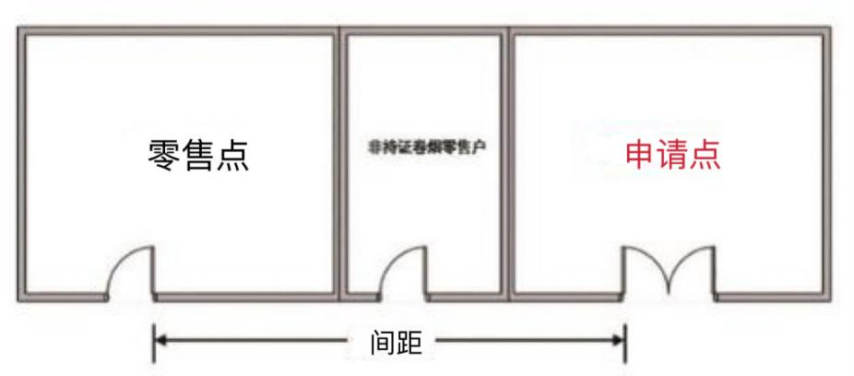

图1

1. 店面同一侧有障碍物距离测量示意图，申请点与参照零售点间距=a+b+c+d+e。（如图2）

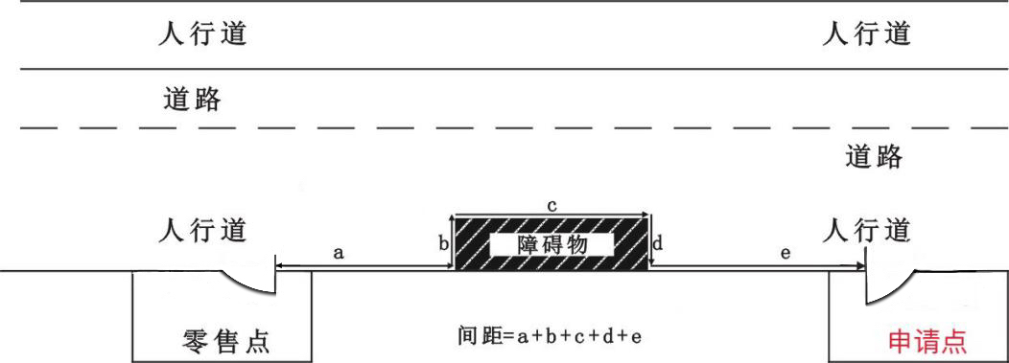

图2

1. 申请点与参照零售点异侧无障碍物，且道路无隔离带（包括无任何禁止通行交通标志的路段或有可通行的单虚线）和斑马线情形，可安全步行的。

（1）申请点与参照零售点对称的，间距=a（如图3.1）

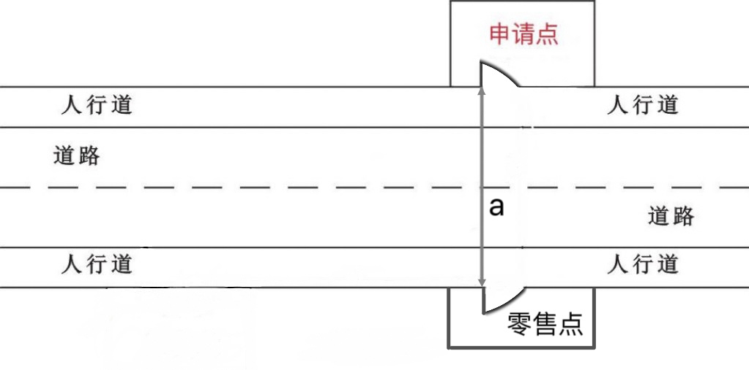

图3.1

（2）申请点与参照零售点不对称的，间距=b（如图3.2）

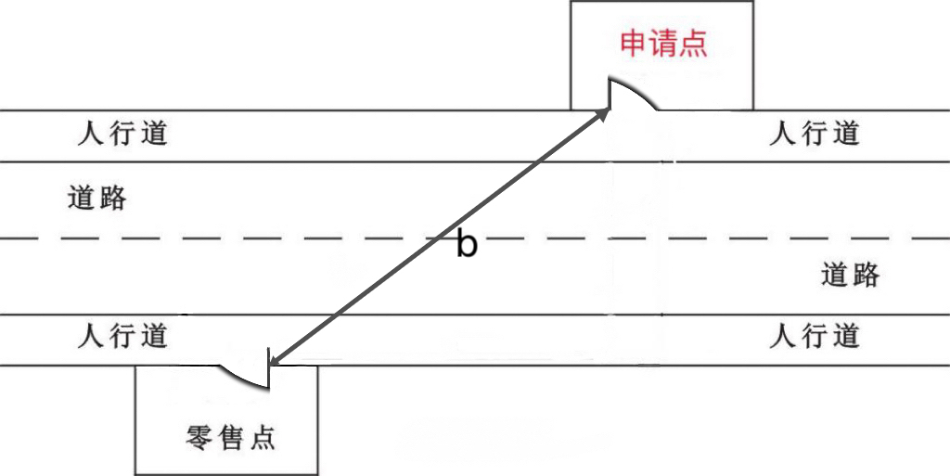

图3.2

1. 申请点与参照零售点异侧存在障碍物的，测量按直角分段绕过障碍物测量，分段距离之和即为申请人的经营场所与最近零售点的经营场所间的距离。间距=a+b+c（如图4）

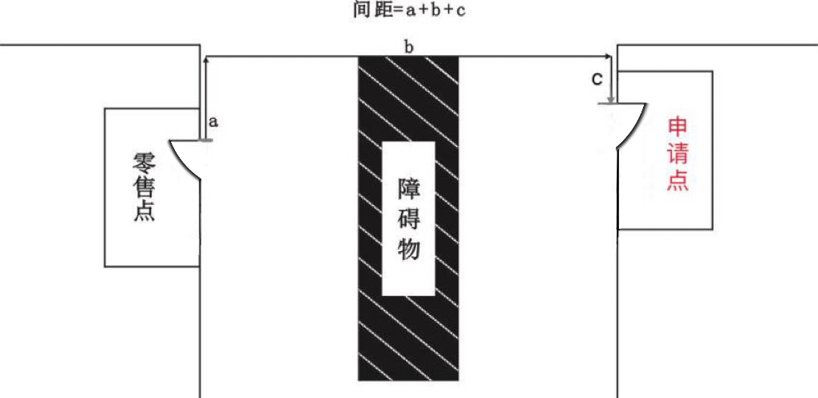

图4

1. 店面背靠背距离测量示意图，申请点与参照零售点间距=a+b+c。（如图5）

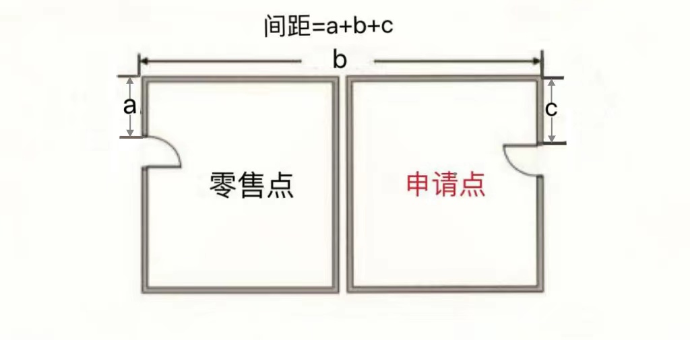

图5

1. 店面隔着街道转角的，分别计算沿街店面的两边距离再相加，申请点与参照零售点间距=a+b。（如图6）

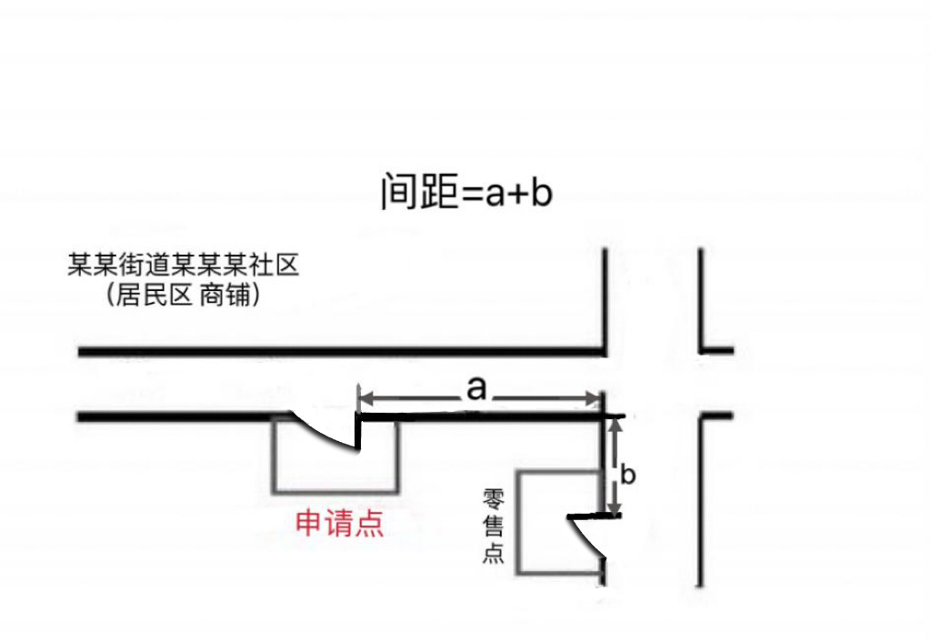

图6

1. 十字路口

（1）申请点与参照零售点在十字路口中轴线同一半侧的道路对侧的，可参照道路对侧情况进行测量，按申请点门边至零售点门边可安全步行最短距离测量。具体测量办法视有无交通信号灯、人行横道或过街设施的路段以及障碍物情况而定。（如图7.1）

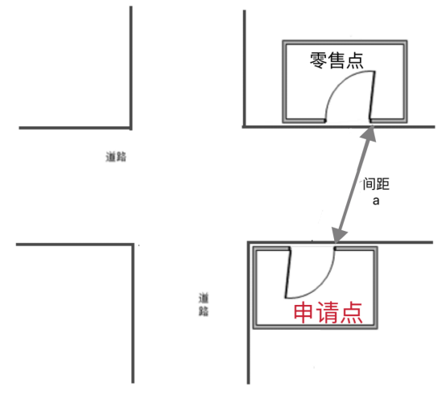

图7.1

（2）十字路口对角（有交通信号灯、人行横道或过街设施）

申请点与参照零售点位于十字路口对角位置的，且路口中间设有交通信号灯、人行横道或过街设施的，应按照交通规则，通过人行横道或过街设施，按申请点门边至零售点门边可安全步行最短距离测量。（如图7.2中存在a、b两条线路，取其中一条可安全步行最短距离线路测量）

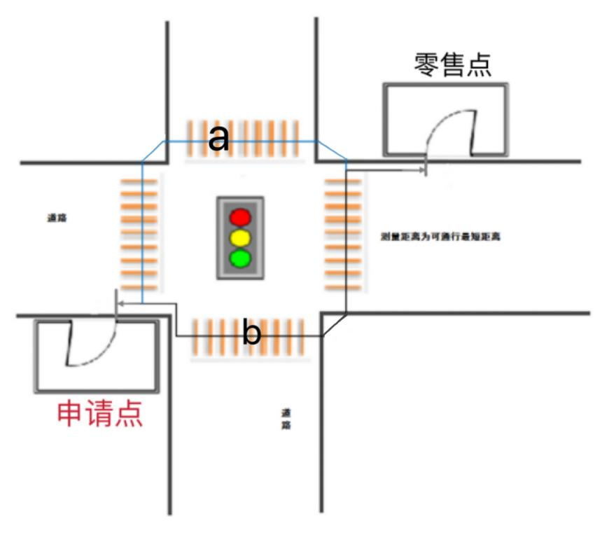

图7.2

（3）十字路口对角（无交通信号灯、人行横道或过街设施）

申请点与参照零售点位于十字路口对角位置的，且路口中间未设有交通信号灯、人行横道或过街设施的，按申请点门边至零售点门边可安全步行最短距离测量。（图7.3）

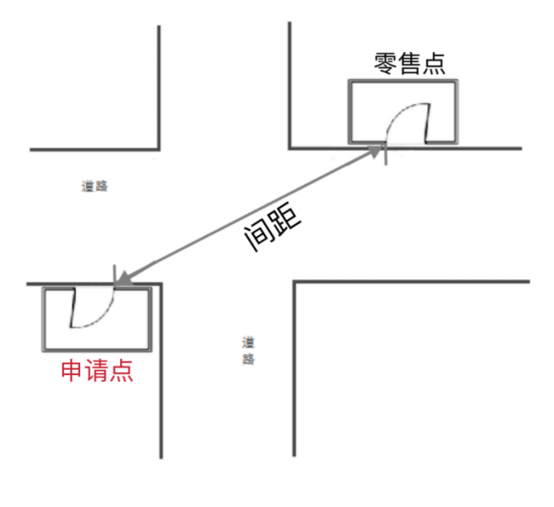

图7.3

1. 中小学校、幼儿园的测量起始点为上述学校学生正常出入的校门口。有多个进出通道口的，选择距离零售点最短的进出通道口的门边，作为测量起始点。

申请点与中小学校、幼儿园通道口之间距离测量示意图。（如图8）

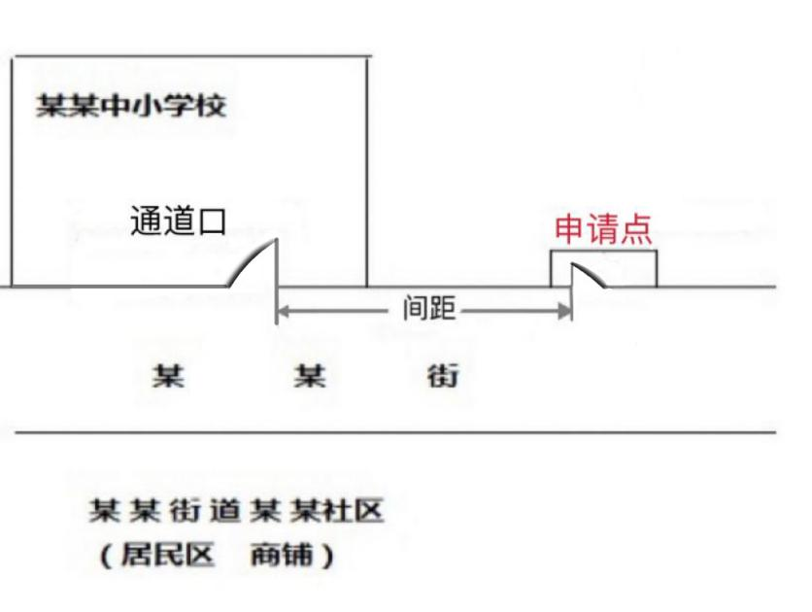

图8

1. 申请点与参照零售点之间有道路隔离情形的：
2. 主干道上有禁止行人行走隔离带的（包括禁止通行的双实线、单实线等交通标志），测量从隔离带最近开口处过斑马线、天桥等行人可安全步行通道，以直线距离为测量标准，申请点与参照零售点间距=a+b+c。（如图9.1）

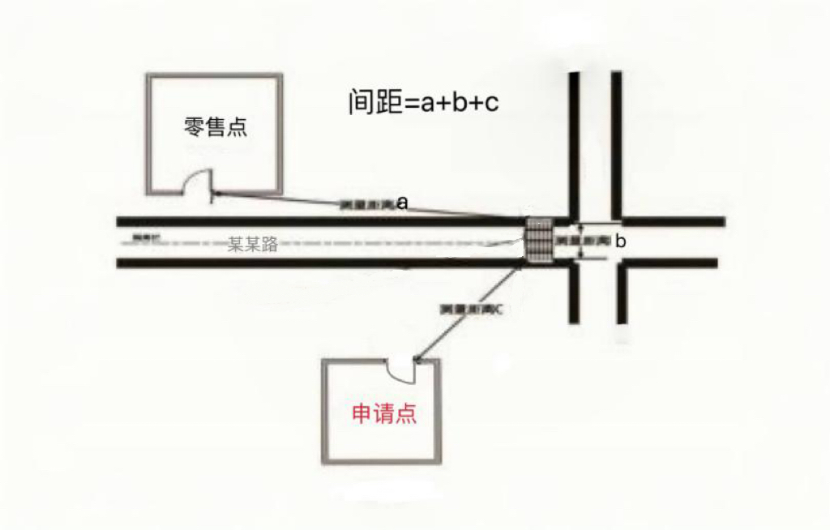

图9.1

1. 无隔离带（包括无任何禁止通行交通标志的路段或有可通行的单虚线），但两个零售点之间有斑马线的，按照“边对边”过斑马线垂直距离为测量标准。申请点与参照零售点间距=a+b+c。（如图9.2）

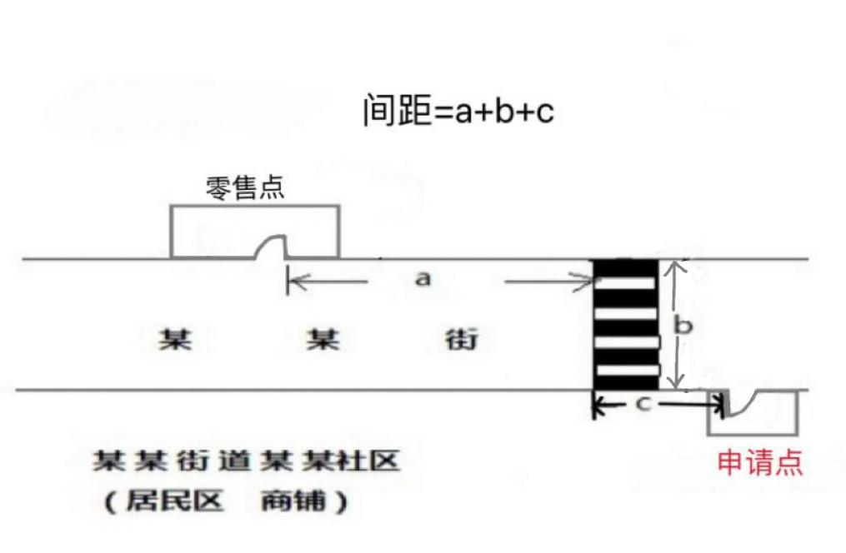

图9.2

1. 各类综合性商品批发市场、专业市场、集贸市场内部距离测量示意图，申请点与参照零售点间距=a+b+c。（如图10）

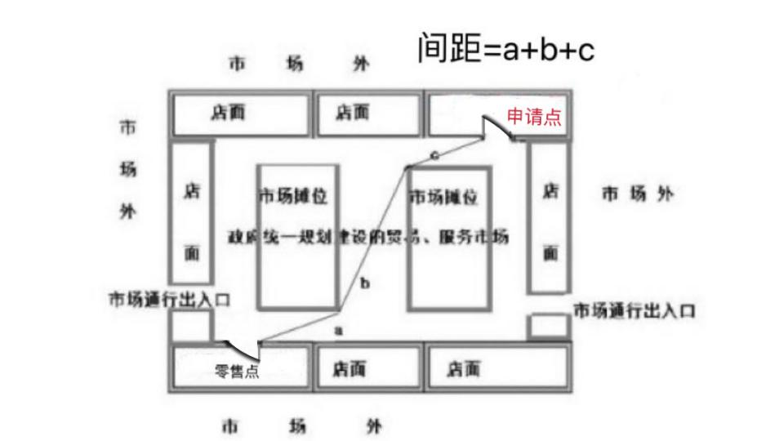

图10

1. 申请点与参照零售点的经营场所之间有台阶、楼梯的，以其平面坡长进行测量；有电梯的，以层高进行测量；楼梯与电梯并存的，以最短距离的为准。（如图11）

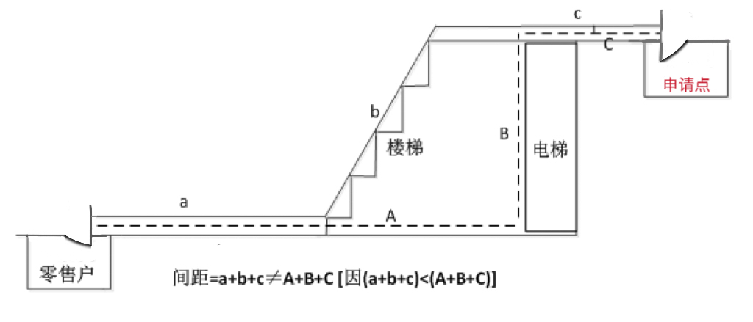

图11

1. 申请点或零售点多门情况

申请人经营场所门面多面（多间）贯通且多面经营的，测量起始点的选取规则是：申请人与参照零售点之间距离最近的门面为起始点测量。

（1）道路同侧情况

申请点出入口较多，取与最近零售点经营场所最短的出入口进行测量。（如图12.1）

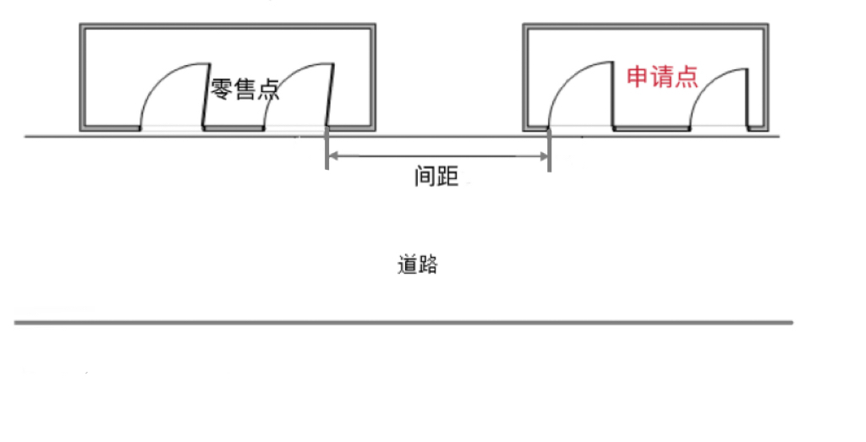

图12.1

（2）十字路口情况

A.申请点与参照零售点在十字路口中轴线同一半侧的道路对侧的，取申请点至零售点最近一侧的门边，测量可安全步行的最短距离。具体测量办法视有无交通信号灯、人行横道或过街设施的路段以及障碍物情况而定。（如图12.2）

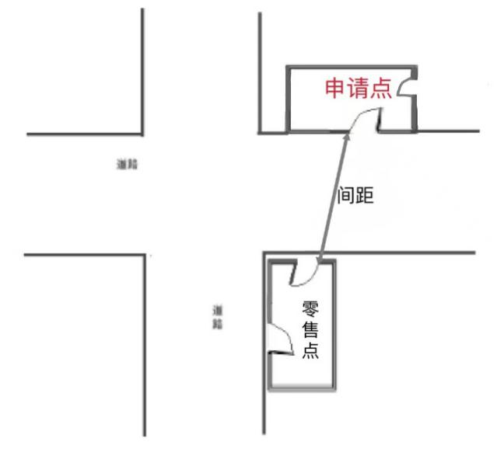

图12.2

B.申请点与参照零售点位于十字路口对角位置的，且路口中间设有交通信号灯、人行横道或过街设施的，应按照交通规则，通过人行横道或过街设施，按申请点最近一侧门边至零售点最近一侧门边可安全步行最短距离。（如图12.3存在多条线路取其中可安全步行最短距离线路测量）

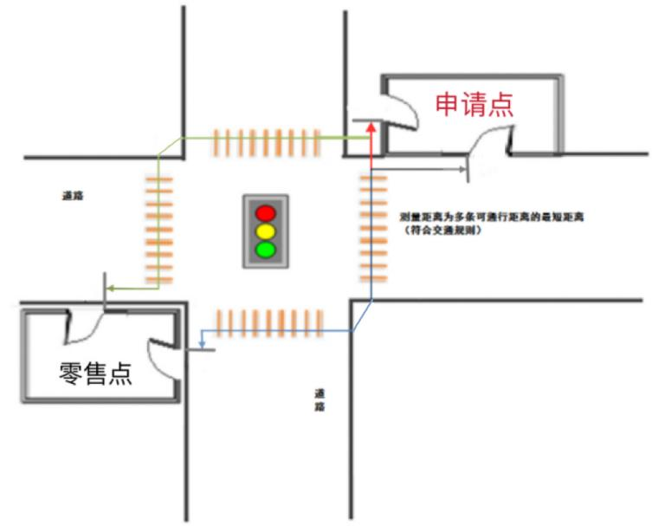

图12.3

C.申请点与参照零售点位于十字路口对角位置，且路口中间未设有交通信号灯、人行横道或过街设施的，按申请点至零售点最近一侧的门边，测量可安全步行最短距离。（如图12.4存在多条线路，取其中一条可安全步行最短距离线路测量）

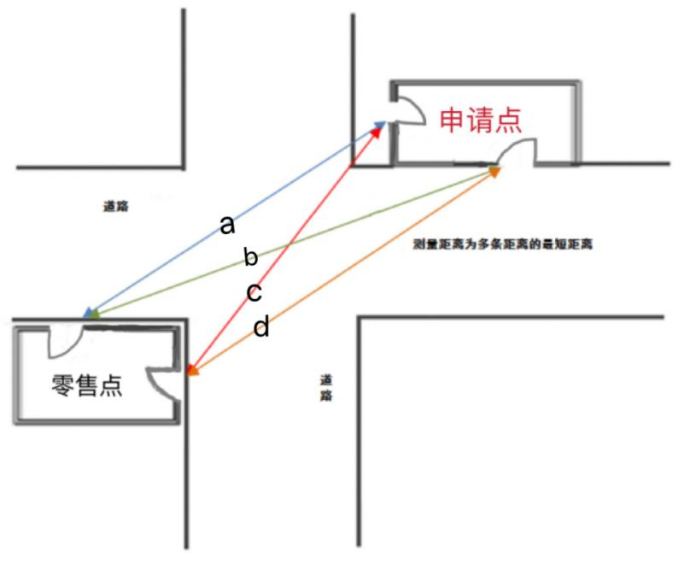

图12.4

1. 封闭式小区内部、广场等区域零售点的间距测量方法均以原设计道路、人行通道正常安全步行的最短距离进行测量。
2. 特殊地形测量：因地形、地貌或设计等原因导致道路、通道成不规则形态，通过前述方法无法测量的，以可安全步行最短距离进行测量

附件2

云南省东川区烟草专卖局X年X季度烟草制品零售点

合理布局公示表

单位：云南省昆明市东川区烟草专卖局（盖章） 公示时间：XX年XX月XX日-XX年XX月XX日

|  |  |  |  |  |  |  |  |  |  |
| --- | --- | --- | --- | --- | --- | --- | --- | --- | --- |
| **名称** | **单元网格划分情况** | | **单元网格数量情况** | | | **单元网格距离情况** | | **总量情况** | **备注** |
| 东川区 | 名称 | 区域描述 | 规划数（个） | 当前实际数（个） | 余量（个） | 零售点间距  （米） | 其他条件描述 | 东川区当期总量规划数（个） |
| 铜都街道 | 铜都街道城区：京铜、碧云、桂苑、沙坝、白云、金桥、祥和、尼拉姑、石羊、达贝、集义、炎山、深沟、腊利、铜源、铜晖社区 | 384 | 382 | 2 | 80 | 需满足东川区烟草制品零售点合理布局规划的其他规定 | 1174 | 符合《云南省昆明市东川区烟草制品零售点合理布局规划》的经营户，本期共计规划新增8个零售点，不受距离和数量限制的特殊区域除外。 |
| 铜都街道农村区域：木树朗、小牛厂、奔多、赖石窝、岩脚、姑海、达德、新村、野牛、陷塘村 | 29 | 29 | 0 | 50 | 需满足东川区烟草制品零售点合理布局规划的其他规定 |
|  | 重点区域 |  |  |  |  | 不受距离限制，但最小单元网格规划数限制 |
| 碧谷街道 | 碧谷街道城区:新街、桥北、起噶、翔鹏社区 | 66 | 65 | 1 | 80 | 需满足东川区烟草制品零售点合理布局规划的其他规定 |
| 绿茂、营盘村 | 65 | 65 | 0 | 50 | 该区域许可证数量已饱和，到达规划数采取“退一进一”的管理模式。 |
| 碧谷街道城区和绿茂、营盘村以外区域 | 85 | 85 | 0 | 50 | 需满足东川区烟草制品零售点合理布局规划的其他规定 |
| 重点区域 |  |  |  |  | 不受距离限制，但最小单元网格规划数限制 |
| 集义街道 | 集义街道城区 | 62 | 62 | 0 | 80 | 需满足东川区烟草制品零售点合理布局规划的其他规定 |
| 农村：块河村、龙洞村、梨坪村 | 15 | 15 | 0 | 50 | 需满足东川区烟草制品零售点合理布局规划的其他规定 |
| 重点区域 |  |  |  |  | 不受距离限制，但最小单元网格规划数限制 |
| 汤丹镇 | 政府所在地：菜园、元宝 | 29 | 29 | 0 | 50 | 需满足东川区烟草制品零售点合理布局规划的其他规定 |
| 政府所在地以外区域 | 46 | 46 | 0 | 50 | 需满足东川区烟草制品零售点合理布局规划的其他规定 |
| 重点区域 | 0 | 0 | 0 | 0 | 不受距离限制，但最小单元网格规划数限制 |
| 因民镇 | 政府所在地：田坝 | 8 | 8 | 0 | 50 | 需满足东川区烟草制品零售点合理布局规划的其他规定 |
| 政府所在地以外区域 | 28 | 28 | 0 | 50 | 需满足东川区烟草制品零售点合理布局规划的其他规定 |
| 重点区域 |  |  |  |  | 不受距离限制，但最小单元网格规划数限制 |
| 阿旺镇 | 政府所在地：向阳 | 25 | 25 |  | 50 | 需满足东川区烟草制品零售点合理布局规划的其他规定 |
| 政府所在地以外区域 | 44 | 41 | 3 |  | 不受距离限制，但最小单元网格规划数限制 |
| 重点区域 |  |  |  |  | 不受距离限制，但最小单元网格规划数限制 |
| 红土地 | 政府所在地：法者 | 26 | 26 |  | 50 | 需满足东川区烟草制品零售点合理布局规划的其他规定 |
| 政府所在地以外区域 | 38 | 36 | 2 | 50 | 需满足东川区烟草制品零售点合理布局规划的其他规定 |
| 重点区域 |  |  |  |  | 不受距离限制，但最小单元网格规划数限制 |
| 拖布卡 | 政府所在地、播卡、临港 | 93 | 123 | 0 | 50 | 该区域许可证数量已饱和，到达规划数采取“退一进一”的管理模式。 |
| 政府所在地、播卡、临港以外区域 | 57 | 57 | 0 | 50 | 需满足东川区烟草制品零售点合理布局规划的其他规定 |
| 重点区域 |  |  |  |  | 不受距离限制，但最小单元网格规划数限制 |
| 乌龙镇 | 政府所在地：碑棋、店房 | 45 | 45 | 0 | 50 | 需满足东川区烟草制品零售点合理布局规划的其他规定 |
| 政府所在地以外区域 | 29 | 29 | 0 | 50 | 需满足东川区烟草制品零售点合理布局规划的其他规定 |
| 重点区域 |  |  |  |  | 不受距离限制，但最小单元网格规划数限制 |

备注：1.本公示表的数据根据本县（市、区）零售点布局规划实行定期评价、动态管理。

2.每季度根据经济发展、城乡建设、市场形势等变化情况对本表中的数据进行动态调整，规划数相应进行动态更新，以每季度最后一次公示的数据为准。3.本数据由东川区烟草专卖局负责解释，咨询电话：62123035。

附件3

云南省昆明市东川区烟草专卖局雪茄烟专营店零售点

合理布局公示表

单位：云南省昆明市东川区烟草专卖局（盖章） 公示时间：XX年XX月XX日-XX年XX月XX日

|  |  |  |  |  |  |  |
| --- | --- | --- | --- | --- | --- | --- |
| 东川区 | **数量情况** | | | **其他情况** | | **备注** |
| 总量规划数  （个） | 当前实际数  （个） | 当前余量  （个） | 零售点间距（米） | 其他条件描述 |
|  |  |  | 雪茄烟专营零售点设置不做店间距离限制，也不作为其它烟草制品零售点、电子烟零售点设置过程中店间距离测量的参照基准。 |  |  |

备注：1.本公示表的数据根据本区零售点布局规划实行定期评价、动态管理。

2.每半年根据经济发展、城市和乡村建设、市场形势等变化情况对本表中的数据进行动态调整，规划数相应进行动态更新，以每半年最后一次公示的数据为准。

3.本数据由东川区烟草专卖局负责解释，咨询电话：62123035。

附件4

云南省昆明市东川区烟草制品零售点

不予发放烟草专卖零售许可证的情形

1. 申请人为无民事行为能力人或者限制行为能力人的；
2. 取消从事烟草专卖业务资格不满三年的；
3. 因申请人隐瞒有关情况或者提供虚假材料，烟草专卖局作出不予受理或者不予发证决定后，申请人一年内再次提出申请的；
4. 申请人以欺骗、贿赂等不正当手段取得的烟草专卖许可证被撤销后，申请人三年内再次提出申请的；
5. 未领取烟草专卖零售许可证经营烟草专卖品业务，并且一年内被执法机关处罚两次以上，在三年内申请领取烟草专卖零售许可证的；
6. 外商投资的商业企业或者个体工商户，或者外商投资的商业企业或者个体工商户以特许、吸纳加盟店及其他再投资等形式变相从事烟草专卖品经营业务的；
7. 未领取烟草专卖零售许可证经营烟草专卖品业务被追究刑事责任，在三年内申请领取烟草专卖零售许可证的；
8. 申请人隐瞒有关情况或提供虚假材料的；
9. 经营场所基于安全因素不适宜经营卷烟的；
10. 经营场所位于中小学校、幼儿园周围；
11. 申请人利用自动售货机或者其他自动售货形式，销售或者变相销售烟草制品的；
12. 申请人通过信息网络销售烟草专卖品的；
13. 经营场所位于党政机关内部的；
14. 经营场所已经办理了仍在有效期内的烟草专卖零售许可证的；
15. 国家烟草专卖局规定的其他不予发证的情形；
16. 法律、法规、规章、规范性文件等规定的其他不予许可的情形。

附件5

云南省昆明市东川区烟草专卖局烟草制品零售点集中摇号制度

第一章 总则

第一条 为坚持公平、公正、公开原则，规范实施《云南省昆明市东川区烟草制品零售点合理布局规划》，根据《中华人民共和国行政许可法》《烟草专卖许可证管理办法》《烟草专卖许可证管理办法实施细则》等法律法规和规章的规定，结合东川区实际，制定本制度。

第二条 本制度适用于云南省昆明市东川区行政辖区烟草制品零售点新办申请事项的集中摇号管理。

第三条 本区行政辖区最小单元网格内的零售点实际数量大于或等于合理容量时不再设新的零售点。行政辖区内的零售点实际数量小于合理容量时，新办申请人应按本制度首先提出集中摇号申请，再按照集中摇号的结果顺序通过预审核后，依次提交新办申请。

第二章 程序及要求

第四条 本制度仅对当期可新增零售点的最小单元网格开展集中摇号管理。

第五条 集中摇号按照“提前申请—集中公证摇号—公示摇号结果”的程序进行。集中摇号结束后，按照摇号结果进行预审核，通过预审核的，按照摇号结果依次受理新办申请资料，发证机关安排实地核查，直至满足当期可新增零售点的最小单元网格合理容量。

第六条 申请人应当依据当期最小单元网格动态调整的公示情况，按发证机关对外发布的集中摇号的报名地点、时间，自愿填写并提交《云南省昆明市东川区烟草专卖局烟草制品零售点集中摇号申请表》（详见附表）。

第七条 申请人提交的办证申请信息应与集中摇号填报信息一致。出现信息不一致、隐瞒有关情况或者提供虚假材料的，申请人集中摇号结果作废。

第八条 申请人依据当期最小单元网格动态调整的公示情况，未在当期对外发布的报名地点、时间内参与集中摇号的，按照提交新办申请资料的时间顺序依次排在当期参加集中摇号的顺序之后。

第三章 监督检查

第九条 东川区烟草专卖局每年底向上一级烟草专卖局报告本年度烟草制品零售点集中摇号管理工作情况。

第十条 东川区烟草专卖局接受广大群众监督，坚决防范违法违规行为发生，监督电话：62123035。

第十一条 发证机关接收和办理集中摇号业务，不得收取任何费用。

第四章 附则

第十二条 本制度中按照年、月、日计算期间的，开始的当日不计入，自下一日开始计算。均以工作日计算，不含法定节假日。

第十三条 本制度由云南省昆明市东川区烟草专卖局负责解释。

第十四条 本制度自《云南省昆明市东川区烟草制品零售点合理布局规划》实施之日起同时施行。

附表：云南省昆明市东川区烟草专卖局烟草制品零售点集中摇号申请表

附表

云南省昆明市东川区烟草专卖局

烟草制品零售点集中摇号申请表

|  |  |  |  |
| --- | --- | --- | --- |
| **申请人基本信息** | | | |
| 申请人姓名 |  | 申请日期 |  |
| 身份证号码 |  | 联系电话 |  |
| 归属最小单元网格 |  | | |
| **营业执照基本信息** | | | |
| 统一社会信用代码 |  | | |
| 企业名称 |  | | |
| 企业类型 |  | | |
| 经营地址 |  | | |
| **申请人承诺：**  1.以上信息经申请人核对，确认无误。申请人所提交的信息以及文件、证件、有关材料全部真实有效，复印件与原件一致。如申请人在申请过程中存在弄虚作假、欺骗等行为的，申请人愿意承担由此引起的一切法律责任；  2.申请人所提交的预登记信息确保与到号办理时提交的办证信息一致，若不一致的，集中摇号结果作废；  3.申请人应当在收到办理通知之日起三日内提交办证申请材料，逾期未提交的，视同申请人自愿放弃本次集中摇号；因申请人填报地址、联系方式等不正确，导致发证机关在三个工作日内无法与申请人取得联系的，视同申请人自愿放弃本次集中摇号。申请人自愿放弃本次集中摇号的，由下一位申请人递补办理。  **申请人或代理人（签名或印章）：** | | | |
| **摇号结果顺序号** |  | | |
| 申请人承诺：摇号结果顺序号经本人核对，确认无误。  **签名： 日期：** | | | |

附件6

云南省昆明市东川区烟草制品零售点

合理布局规划数动态调整管理制度

第一章 总则

第一条 为建立健全合理布局规划管理动态调整制，做好规范性文件的动态管理，保证《云南省昆明市东川区烟草制品零售点合理布局规划》的科学性、合理性、前瞻性，依据《中华人民共和国行政许可法》《中华人民共和国未成年人保护法》《中华人民共和国烟草专卖法》《中华人民共和国烟草专卖法实施条例》《烟草专卖许可证管理办法》《烟草专卖许可证管理办法实施细则》等法律法规和规章的规定，特制定本制度。

第二条 《云南省昆明市东川区烟草制品零售点合理布局规划》发布后，东川区烟草专卖局每季度根据本地经济发展、城乡建设、市场形势等变化情况对辖区最小单元网格零售点合理容量进行动态调整。

第三条 每季度的动态调整情况，应当在调整结束后通过行业网站平台、政府网站平台、东川区政务服务大厅等平台公示，公示三日后实施。

第四条 动态调整由东川区烟草专卖局（以下简称区局）负责实施。

第二章 动态调整规则

第五条 每季度最后一个月，从专卖一体化监管平台中提取辖区内所有单元网格现有零售点数量，经区局专卖监督办主任核实，交分管专卖领导审核后，封存数据。

第六条 根据现有零售点数量，计算辖区内合理容量变化情况，将本季度辖区零售点合理布局容量测算结果形成会议议题报区局总支委员会进行审议。经集体讨论后，审批确定季度《云南省昆明市东川区烟草专卖局烟草制品零售点合理布局公示表》、《云南省昆明市东川区烟草专卖局雪茄烟专营店零售点合理布局公示表》。

第七条 审批通过后当日，区局及时将季度《云南省昆明市东川区烟草专卖局烟草制品零售点合理布局公示表》、《云南省昆明市东川区烟草专卖局雪茄烟专营店零售点合理布局公示表》报上一级烟草专卖局备案。

第八条 审批通过后三日内，区局通过东川区政务服务大厅公示栏、东川区烟草专卖局公示栏等平台公示季度《云南省昆明市东川区烟草专卖局烟草制品零售点合理布局公示表》、《云南省昆明市东川区烟草专卖局雪茄烟专营店零售点合理布局公示表》。

第三章 附则

第九条 昆明市烟草专卖局负责监督管理区局动态调整过程及公示结果的规范性、公正性，检查区局的动态调整执行情况。通过核实动态调整的过程性记录信息以及公开公示信息，加强零售点合理布局规划数动态调整的全过程监督。

第十条 本制度中按照年、月、日计算期间的，开始的当日不计入，自下一日开始计算。均以工作日计算，不含法定节假日。

第十一条 本制度由云南省昆明市东川区烟草专卖局负责解释。

第十二条 本制度自《云南省昆明市东川区烟草制品零售点合理布局规划》实施之日起同时施行。